Особенности общения с ребёнком с тяжёлыми нарушениями речи

Дети с нарушениями речи – это дети, имеющие отклонения в развитии речи при нормальном слухе и сохранном интеллекте. Нарушения речи многообразны, они проявляются в нарушении произношения, грамматического строя речи, бедности словарного запаса, а также в нарушении темпа и плавности речи.

Особенности психофизиологического развития детей

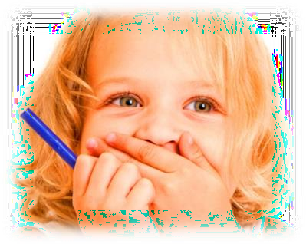
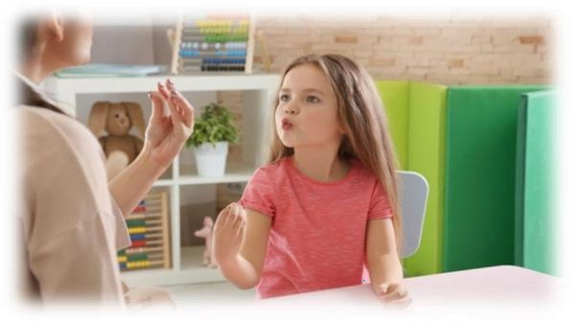
- возраст от 1 до 3 лет: первичная патология речи отражается на развитии мышления, тормозит формирование потенциально сохранных умственных способностей, препятствуя нормальному функционированию речевого интеллекта. В физическом развитии отмечается недостаточная координация пальцев,
с тяжелыми нарушениями речи

- возраст от рождения до года: к концу первого года жизни ребёнок начинает делать первые шаги, понимает, хотя и ограниченно, некоторые обращённые к нему слова. У детей с ТНР время появления первых слов задерживается до 3-4 лет, при этом происходит накопление пассивного словаря,
кистей рук, недоразвитие мелкой моторики. Обнаруживается замедленность, застревание на одной позе. Заметны отставания в двигательной сфере. Отмечаются отклонения и в эмоционально-волевой сфере. Им присущи нестойкость интересов, пониженная наблюдательность, сниженная мотивация, замкнутость, негативизм, неуверенность в себе, повышенная раздражительность, агрессивность, обидчивость, трудности в общении с окружающими, в налаживании контактов со своими сверстниками. У детей с тяжелыми речевыми нарушениями не сформированы навыки самоконтроля, недостаточно развиты чувство ответственности и интерес к учению.

Рекомендации родителям по воспитанию детей с тяжелыми нарушениями речи:
- Нельзя фиксировать внимание на дефекте речи ребёнка.
- Нельзя ущемлять, показывать неполноценность ребёнка.
- Нельзя наказывать физически.
- Нельзя высмеивать ребёнка и повторять неправильно произнесенное слово. Лучше повторите слово корректно и медленно, причем не орфографически, а орфоэпически (например, бегемот – «би-ги-мот»).

- Нельзя допускать, что бы другие передразнивали ребёнка.
- Поощряйте ребёнка за все виды деятельности, которая требует концентрации (работа с кубиками, раскрашивание, лепка).
- В определённый отрезок времени давайте ребёнку только одно задание, чтобы он мог его завершить.
- По возможности, не выполняйте просьбу ребёнка, если она высказана жестами, мимикой (попросите озвучить словами).
- Для подкрепления устных инструкций используйте зрительную стимуляцию.
- Большое значение имеет пение, чтение стихов.
- Поддерживайте чёткий распорядок дня. Изо дня в день подъём, приём пищи, игры, прогулка, сон должны соответствовать этому распорядку.
- Особое внимание уделяйте развитию мелкой моторики.
- Если ребёнок путается, искажает, пропускает слоги в словах, помогите ему
сформировать ритм собственной речи (проговаривайте трудное слово по слогам, хлопая в ладоши).
- Старайтесь говорить чётко и не быстро, что бы ребёнок мог видеть органы артикуляции.
- Важен эмоциональный контакт с ребёнком и эмоционально выразительный разговор, интонированное чтение сказок и потешек.
- Будьте внимательны к своей речи: договаривайте слова, чётко произносите окончание, называйте вещи своими именами, проговаривайте слова как в
уменьшительно-ласкательной форме, так и в полной форме.
- Необходимо ограничить просмотр телепередач, особенно агрессивных фильмов и сцен жестокости.
- Если ребёнок пересказывает рассказ, описывает картинку, допуская речевые ошибки, не перебивайте его. Укажите на ошибки тогда, когда ребёнок закончит высказывание.
- Делая что-либо по дому, берите с собой ребёнка, что бы он видел действия, выполняемые взрослым. Одновременно проговаривайте название этих действий. Разрешайте манипулировать с бытовыми предметами, что бы малыш слышал звук и видел откуда он исходит.
- Самое главное, любите своего ребёнка и верьте в его силы, тогда и он сам поверит в себя.

